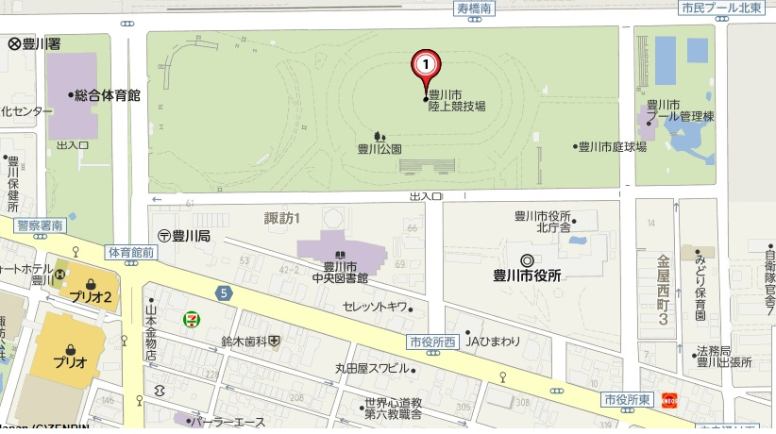
駐車場は、四角で囲まれた所（豊川市役所、ＪＡひまわり）となりますので、それ以外の所への
絶対に駐車しないで下さい。
名鉄豊川線
諏訪町駅
駐車はしないようにお願い致します。

